Белорусский государственный технологический университет
Факультет информационных технологий
Кафедра программной инженерии

Лабораторная работа 6
По дисциплине «Операционные системы»
На тему «Синхронизация»

Выполнил:
Студентка 3 курса 9 группы
Бондарик Никита Дмитриевич
Преподаватель: Савельева М.Г.

Минск, 2025

Введение
Современные вычислительные системы активно используют многопоточность и параллельное выполнение задач, что требует корректной организации доступа к разделяемым ресурсам. Без надежных механизмов синхронизации невозможно обеспечить согласованность данных, избежать гонок, взаимоблокировок и других ошибок, возникающих при одновременном выполнении нескольких потоков или процессов.
Цель данной лабораторной работы — получить практические навыки в работе с процессами и потоками по вопросу синхронизации их взаимодействия в операционных системах Windows и Linux.
В рамках работы изучаются основные примитивы синхронизации, применяемые в обеих операционных системах: мьютексы, семафоры, критические секции, события и другие механизмы, обеспечивающие безопасный доступ к общим данным. Требуется разработать и исследовать набор программ, демонстрирующих применение различных средств синхронизации, а также проанализировать их поведение в условиях параллельного выполнения.
Особое внимание уделяется сравнению подходов к синхронизации в Windows и Linux, оценке их эффективности и особенностей реализации. Выполнение лабораторной работы позволяет не только закрепить теоретические знания, но и получить практический опыт построения корректных многопоточных приложений, работающих в многопроцессорной среде.

Windows

1.1 Задание 4-5
Приложение Lab-06a является консольным приложением, которое выполняет следующие действия: запускает два дочерних потока A и B. Все потоки (main, A, B) выполняют циклы на 90 итераций, выводящие имена потоков, номера итераций и одну из букв имени вашего пользователя с задержкой в 100 мс.
В данном приложении разделяемым ресурсом, требующим эксклюзивного доступа, является промежуток с 30 по 60 итерации любого потока, т.е. выполнение этих итераций может происходить только одним потоком.
Синхронизация в приложении должна обеспечиваться механизмом критической секции.
Исходный код программы Lab-06a представлен на листинге 1.1.
#define UNICODE
#include <windows.h>
CRITICAL_SECTION criticalSection;
struct ThreadParameters {
int iterationCount;
LPCWSTR threadIdentifier;
};
DWORD WINAPI ThreadWorker(LPVOID parameter) {
struct ThreadParameters* threadData = (struct ThreadParameters*)parameter;
int iterationCount = threadData->iterationCount;
LPCWSTR threadIdentifier = threadData->threadIdentifier;

WCHAR userName[256];
DWORD userNameLength = GetEnvironmentVariableW(L"USERNAME", userName, 256);
if (userNameLength == 0 || userNameLength >= 256) lstrcpyW(userName, L"Unknown");
int userNameSize = lstrlenW(userName);

HANDLE hOut = GetStdHandle(STD_OUTPUT_HANDLE);

for (int iteration = 1; iteration <= iterationCount; iteration++) {
if (iteration == 30)
EnterCriticalSection(&criticalSection);

WCHAR buf[256];
wsprintfW(buf, L"Поток=%ls Итерация=%d Символ=%lc\r\n",
threadIdentifier,
iteration,
userName[(iteration - 1) % userNameSize]);
DWORD n;
WriteConsoleW(hOut, buf, lstrlenW(buf), &n, NULL);

if (iteration == 60)
LeaveCriticalSection(&criticalSection);

Sleep(100);
}

return 0;
}

int wmain(void) {
InitializeCriticalSection(&criticalSection);

HANDLE threadHandles[2];

struct ThreadParameters threadParamA = {90, L"A"};
struct ThreadParameters threadParamB = {90, L"B"};
struct ThreadParameters threadParamMain = {90, L"M"};

threadHandles[0] = CreateThread(NULL, 0, ThreadWorker, &threadParamA, 0, NULL);
threadHandles[1] = CreateThread(NULL, 0, ThreadWorker, &threadParamB, 0, NULL);

if (!threadHandles[0] || !threadHandles[1]) {
DWORD n;
WriteConsoleW(GetStdHandle(STD_OUTPUT_HANDLE), L"Ошибка создания потоков!\r\n", 28, &n, NULL);
return 1;
}

DWORD n;
WriteConsoleW(GetStdHandle(STD_OUTPUT_HANDLE), L"Созданы потоки A и B.\r\n\r\n", 30, &n, NULL);

ThreadWorker(&threadParamMain);

WaitForMultipleObjects(2, threadHandles, TRUE, INFINITE);

CloseHandle(threadHandles[0]);
CloseHandle(threadHandles[1]);

DeleteCriticalSection(&criticalSection);

WriteConsoleW(GetStdHandle(STD_OUTPUT_HANDLE), L"\nВсе потоки завершены.\n", 26, &n, NULL);

return 0;
}
Листинг 1.1 – Исходный код приложения Lab-06a
На рисунке 1.1 отображено выполнение программы до 30 итерации. На предоставленном рисунке отображено, что все 3 процесса выполняются одновременно.
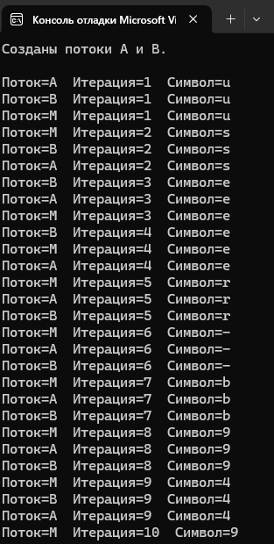
Рисунок 1.1 – Начало выполнения приложения Lab-06a
На рисунке 1.2 отображено выполнение программы начиная с 30 итерации. На предоставленном рисунке отображено, что начиная с 30 итерации выполняется только процесс M.
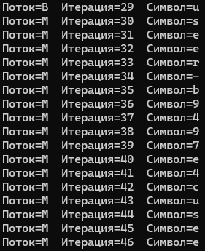
Рисунок 1.2 – Выполненик приложения Lab-06a с 30 итерации
На рисунке 1.3 отображено выполнение программы начиная с 60 итерации процесса M. На предоставленном рисунке отображено, что начиная с 60 итерации выполняется только процессы A и M.
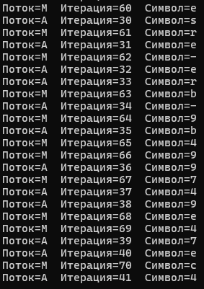
Рисунок 1.3 – Выполненик приложения Lab-06a с 60 итерации цикла M
На рисунке 1.4 отображено выполнение программы начиная с 60 итерации процесса A. На предоставленном рисунке отображено, что начиная с 60 итерации выполняется только процессы A и B.
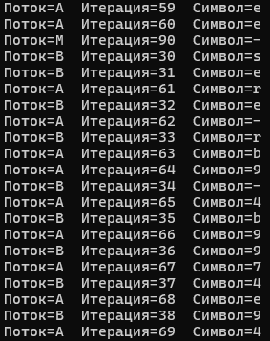
Рисунок 1.4 – Выполненик приложения Lab-06a с 60 итерации цикла A
На рисунке 1.5 отображено выполнение программы начиная с 60 итерации процесса B. На предоставленном рисунке отображено, что начиная с 60 итерации выполняется только процесс B, ибо остальные процессы завершили свою работу.
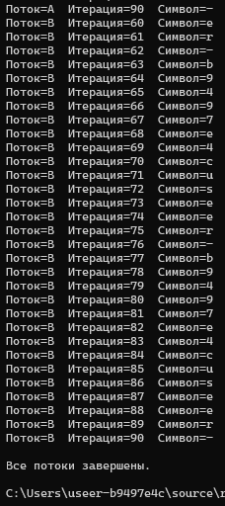
Рисунок 1.5 – Выполненик приложения Lab-06a с 60 итерации цикла B
Приложение Lab-06b является консольным приложением, которое выполняет следующие действия: запускает два дочерних процесса A и B. Главные потоки всех процессов (main, A, B) выполняют циклы на 90 итераций, выводящие в отдельные консоли имена потоков, номера итераций и одну из букв имени вашего пользователя с задержкой в 100 мс.
В данном приложении разделяемым ресурсом, требующим эксклюзивного доступа, является промежуток с 30 по 60 итерации любого потока, т.е. выполнение этих итераций может происходить только одним потоком.
Синхронизация в приложении должна обеспечиваться механизмом мьютекса.
Исходный код программы Lab-06b представлен на листинге 1.2.
#define _CRT_SECURE_NO_WARNINGS
#include <windows.h>
#include <stdio.h>
#include <string.h>

void ExecuteProcessLoop(const char* processLabel) {
char userNameBuffer[256];
DWORD bufferSize = 256;
if (!GetUserNameA(userNameBuffer, &bufferSize)) {
strcpy(userNameBuffer, "Unknown");
bufferSize = (DWORD)strlen(userNameBuffer);
}

HANDLE mutexHandle = OpenMutexA(SYNCHRONIZE, FALSE, "LabMutex");
if (mutexHandle == NULL)
mutexHandle = CreateMutexA(NULL, FALSE, "LabMutex");

int userNameLength = (int)strlen(userNameBuffer);

for (int iteration = 0; iteration < 90; iteration++) {
if (iteration == 30)
WaitForSingleObject(mutexHandle, INFINITE);

printf("Процесс: %s | Итерация: %d | Символ: %c\n",
processLabel, iteration, userNameBuffer[iteration % userNameLength]);

Sleep(100);

if (iteration == 60)
ReleaseMutex(mutexHandle);
}

CloseHandle(mutexHandle);
}

int main(int argc, char* argv[]) {
setlocale(LC_ALL, "Rus");

if (argc > 1) {
ExecuteProcessLoop(argv[1]);
system("pause");
return 0;
}

HANDLE mutexHandle = CreateMutexA(NULL, FALSE, "LabMutex");
char executablePath[MAX_PATH];
GetModuleFileNameA(NULL, executablePath, MAX_PATH);

STARTUPINFOA startupInfo;
PROCESS_INFORMATION processInfoA, processInfoB;
ZeroMemory(&startupInfo, sizeof(startupInfo));
startupInfo.cb = sizeof(startupInfo);

char commandLineA[512];
char commandLineB[512];

sprintf(commandLineA, "\"%s\" A", executablePath);
sprintf(commandLineB, "\"%s\" B", executablePath);

if (!CreateProcessA(NULL, commandLineA, NULL, NULL, FALSE,
CREATE_NEW_CONSOLE, NULL, NULL, &startupInfo, &processInfoA)) {
printf("Ошибка запуска процесса A\n");
return 1;
}

if (!CreateProcessA(NULL, commandLineB, NULL, NULL, FALSE,
CREATE_NEW_CONSOLE, NULL, NULL, &startupInfo, &processInfoB)) {
printf("Ошибка запуска процесса B\n");
return 1;
}

ExecuteProcessLoop("Main");

WaitForSingleObject(processInfoA.hProcess, INFINITE);
WaitForSingleObject(processInfoB.hProcess, INFINITE);

CloseHandle(processInfoA.hProcess);
CloseHandle(processInfoA.hThread);
CloseHandle(processInfoB.hProcess);
CloseHandle(processInfoB.hThread);
CloseHandle(mutexHandle);
return 0;
}
Листинг 1.2 – Исходный код приложения Lab-06b
На рисунке 1.6 отображено выполнение программы до 30 итерации. На предоставленном рисунке отображено, что все 3 процесса выполняются одновременно.
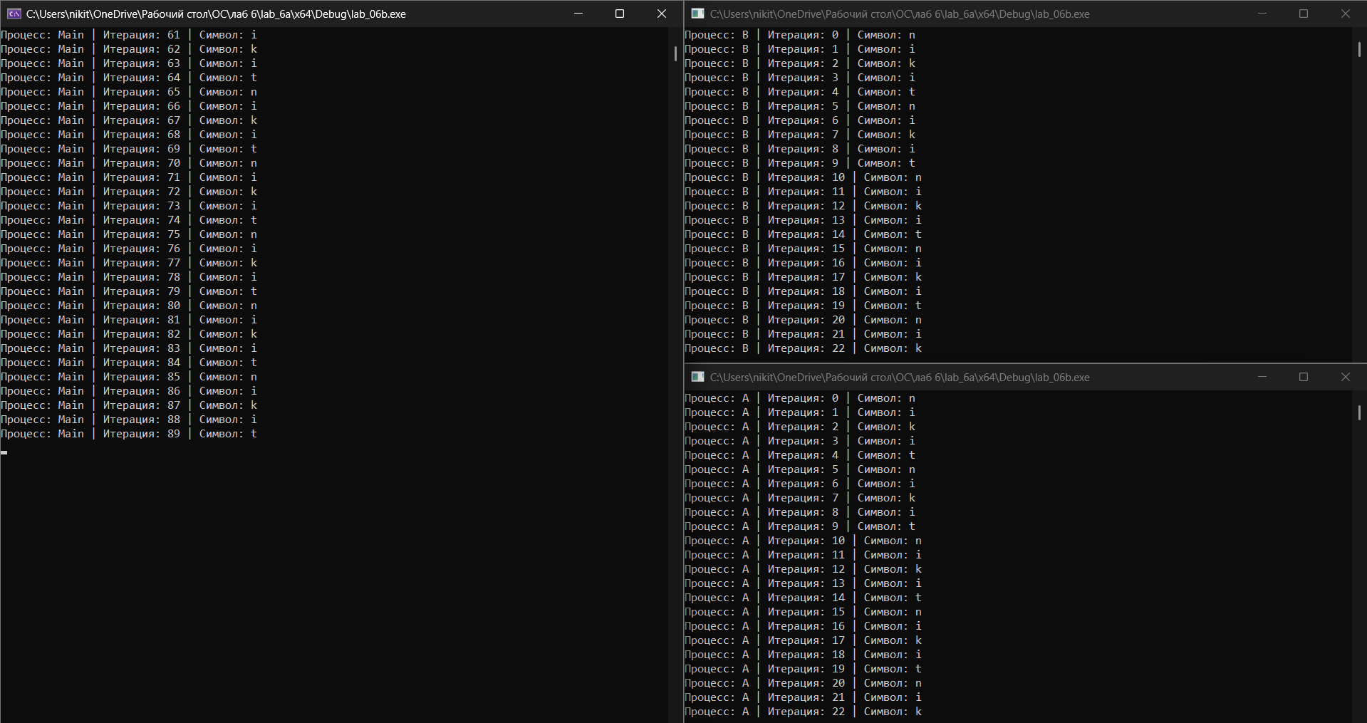Рисунок 1.6 – Начало выполнения приложения Lab-06b
На рисунке 1.7 отображено выполнение программы начиная с 30 итерации. На предоставленном рисунке отображено, что начиная с 30 итерации выполняется только процесс M.
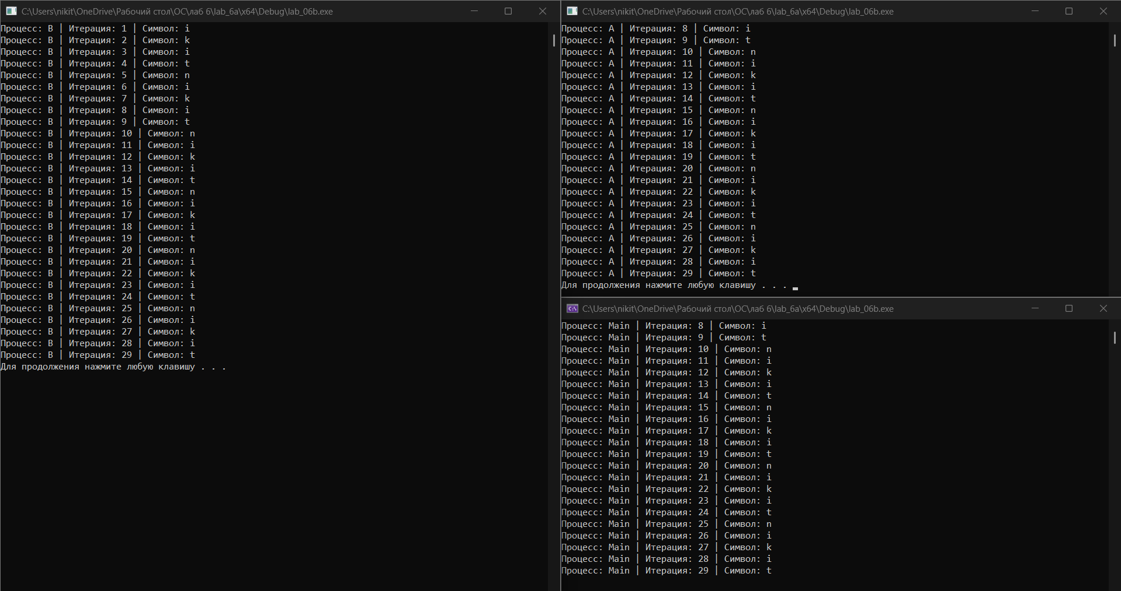
Рисунок 1.7 – Выполненик приложения Lab-06b с 30 итерации
На рисунке 1.8 отображено выполнение программы начиная с 60 итерации процесса M. На предоставленном рисунке отображено, что начиная с 60 итерации выполняется только процессы A и M.
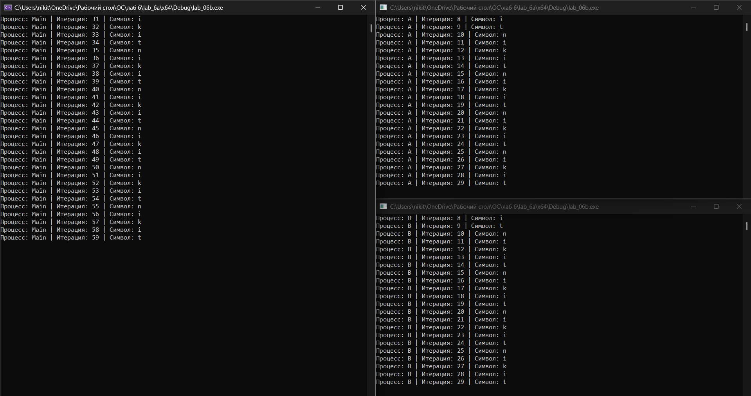
Рисунок 1.8 – Выполненик приложения Lab-06b с 60 итерации цикла M
На рисунке 1.9 отображено выполнение программы начиная с 60 итерации процесса A. На предоставленном рисунке отображено, что начиная с 60 итерации выполняется только процессы A и B.
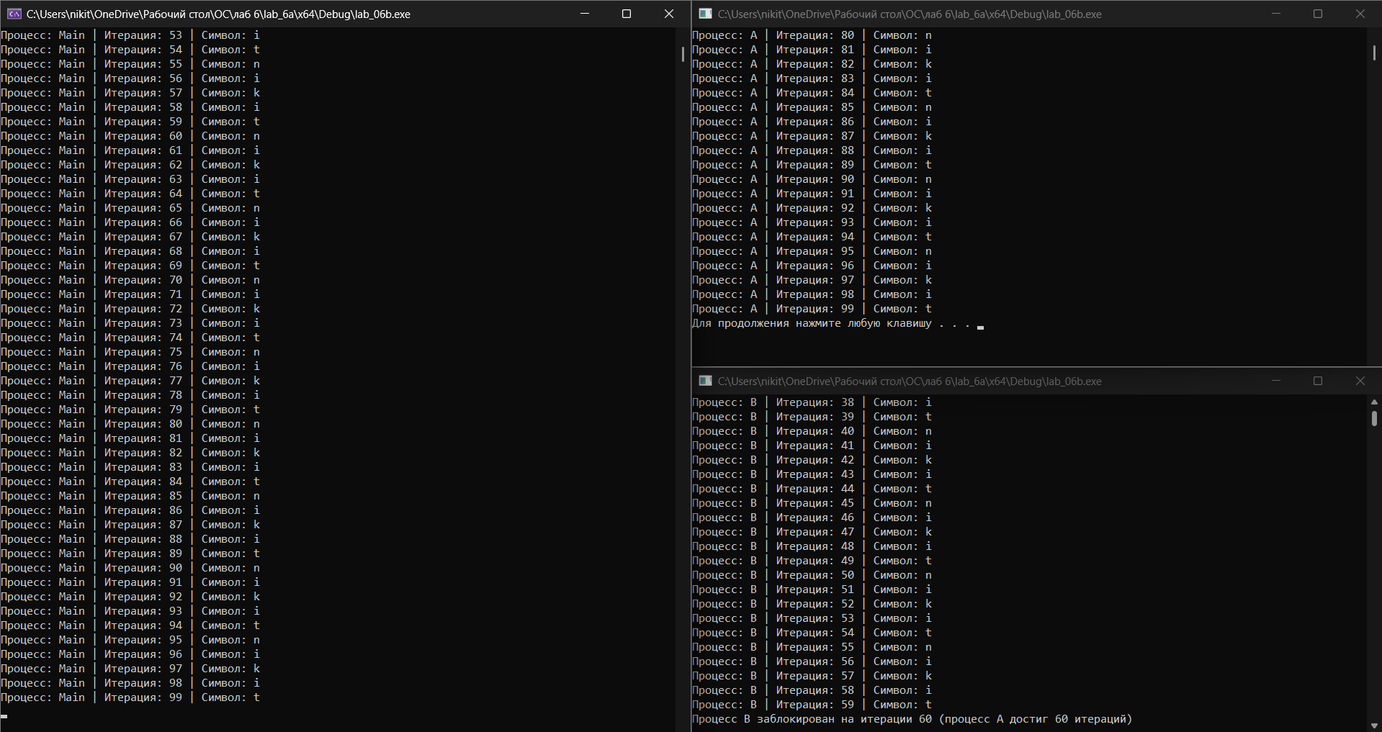
Рисунок 1.9 – Выполненик приложения Lab-06b с 60 итерации цикла A
На рисунке 1.10 отображено выполнение программы начиная с 60 итерации процесса B. На предоставленном рисунке отображено, что начиная с 60 итерации выполняется только процесс B, ибо остальные процессы завершили свою работу.
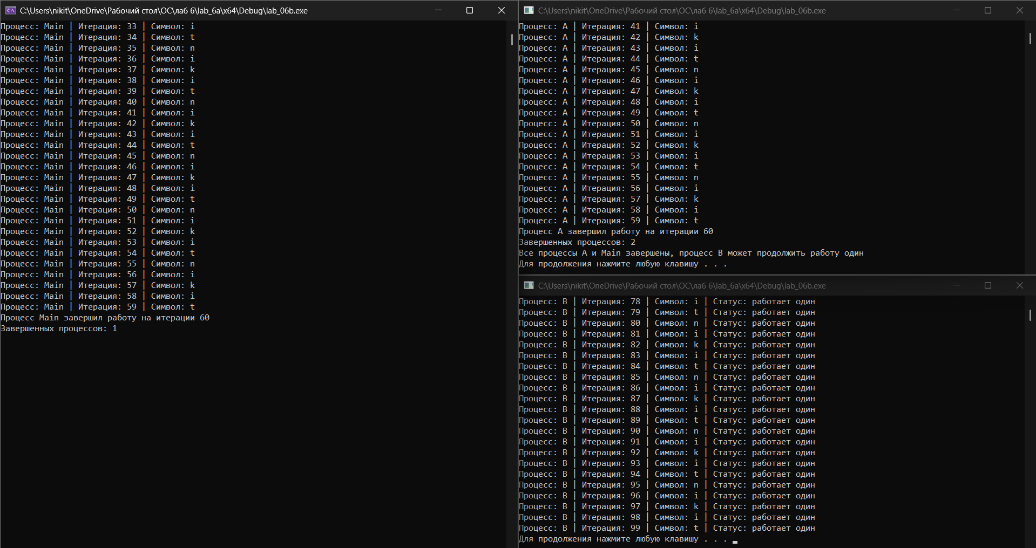
Рисунок 1.10 – Выполненик приложения Lab-06b с 60 итерации цикла B
Приложение Lab-06c аналогично Lab-06b, за исключением механизма синхронизации. Синхронизация в приложении должна обеспечиваться механизмом бинарного семафора.
Исходный код приложения Lab-06c представлена на рисунке 1.3.
#define _CRT_SECURE_NO_WARNINGS
#include <windows.h>
#include <stdio.h>
#include <string.h>

void ProcessExecutionCycle(const char* processLabel) {
char userNameBuffer[256];
DWORD bufferSize = 256;
if (!GetUserNameA(userNameBuffer, &bufferSize)) {
strcpy(userNameBuffer, "Unknown");
}

HANDLE semaphoreHandle = OpenSemaphoreA(SYNCHRONIZE | SEMAPHORE_MODIFY_STATE, FALSE, "LabSem");
if (!semaphoreHandle)
semaphoreHandle = CreateSemaphoreA(NULL, 1, 1, "LabSem");

int userNameLength = (int)strlen(userNameBuffer);

for (int iteration = 1; iteration <= 90; iteration++) {
if (iteration == 30)
WaitForSingleObject(semaphoreHandle, INFINITE);

printf("Процесс=%s | Итерация=%d | Символ=%c\n",
processLabel,
iteration,
userNameBuffer[(iteration - 1) % userNameLength]);

Sleep(100);

if (iteration == 60)
ReleaseSemaphore(semaphoreHandle, 1, NULL);
}

CloseHandle(semaphoreHandle);
}

int main(int argc, char* argv[]) {
setlocale(LC_ALL, "Rus");

if (argc > 1) {
ProcessExecutionCycle(argv[1]);
system("pause");
return 0;
}

HANDLE semaphoreHandle = CreateSemaphoreA(NULL, 1, 1, "LabSem");
char executablePath[MAX_PATH];
GetModuleFileNameA(NULL, executablePath, MAX_PATH);

STARTUPINFOA startupInfo;
PROCESS_INFORMATION processInfoA, processInfoB;
ZeroMemory(&startupInfo, sizeof(startupInfo));
startupInfo.cb = sizeof(startupInfo);

char commandLineA[512];
char commandLineB[512];

sprintf(commandLineA, "\"%s\" A", executablePath);
sprintf(commandLineB, "\"%s\" B", executablePath);

if (!CreateProcessA(NULL, commandLineA, NULL, NULL, FALSE,
CREATE_NEW_CONSOLE, NULL, NULL, &startupInfo, &processInfoA)) {
printf("Ошибка запуска процесса A\n");
return 1;
}

if (!CreateProcessA(NULL, commandLineB, NULL, NULL, FALSE,
CREATE_NEW_CONSOLE, NULL, NULL, &startupInfo, &processInfoB)) {
printf("Ошибка запуска процесса B\n");
return 1;
}

ProcessExecutionCycle("Main");

WaitForSingleObject(processInfoA.hProcess, INFINITE);
WaitForSingleObject(processInfoB.hProcess, INFINITE);

CloseHandle(processInfoA.hProcess);
CloseHandle(processInfoA.hThread);
CloseHandle(processInfoB.hProcess);
CloseHandle(processInfoB.hThread);
CloseHandle(semaphoreHandle);

printf("\nВсе процессы завершены.\n");
return 0;
}
Листинг 1.3 – Исходный код приложения Lab-06c
На рисунке 1.11 отображено выполнение программы до 30 итерации. На предоставленном рисунке отображено, что все 3 процесса выполняются одновременно.
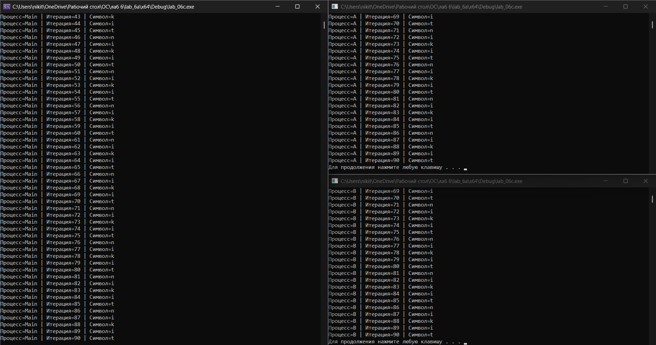
Рисунок 1.11 – Начало выполнения приложения Lab-06c
На рисунке 1.12 отображено выполнение программы начиная с 30 итерации. На предоставленном рисунке отображено, что начиная с 30 итерации выполняется только процесс M.
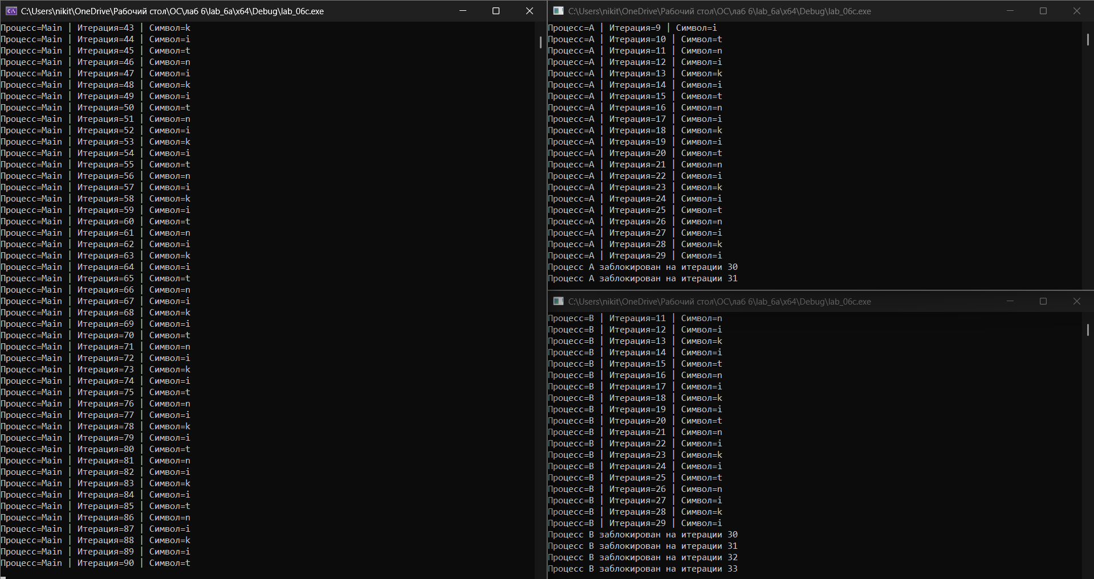
Рисунок 1.12 – Выполненик приложения Lab-06c с 30 итерации
На рисунке 1.13 отображено выполнение программы начиная с 60 итерации процесса M. На предоставленном рисунке отображено, что начиная с 60 итерации выполняется только процессы A и M.
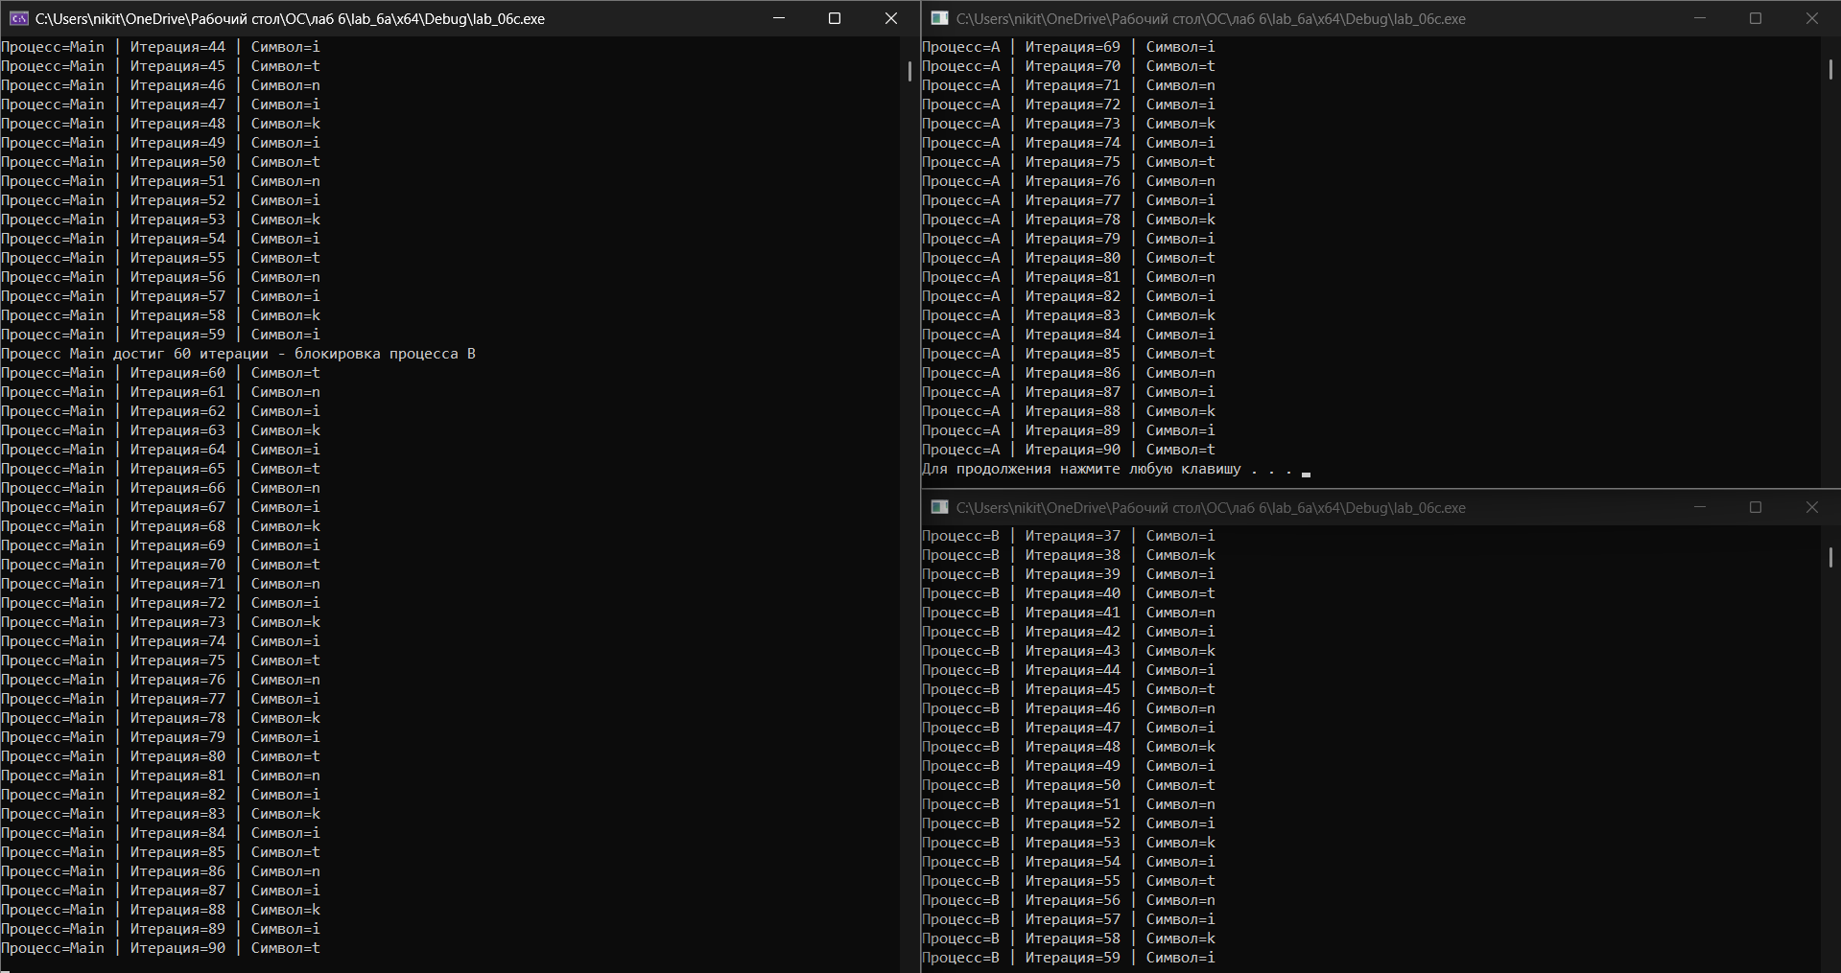
Рисунок 1.13 – Выполненик приложения Lab-06c с 60 итерации цикла M
На рисунке 1.14 отображено выполнение программы начиная с 60 итерации процесса A. На предоставленном рисунке отображено, что начиная с 60 итерации выполняется только процессы A и B.
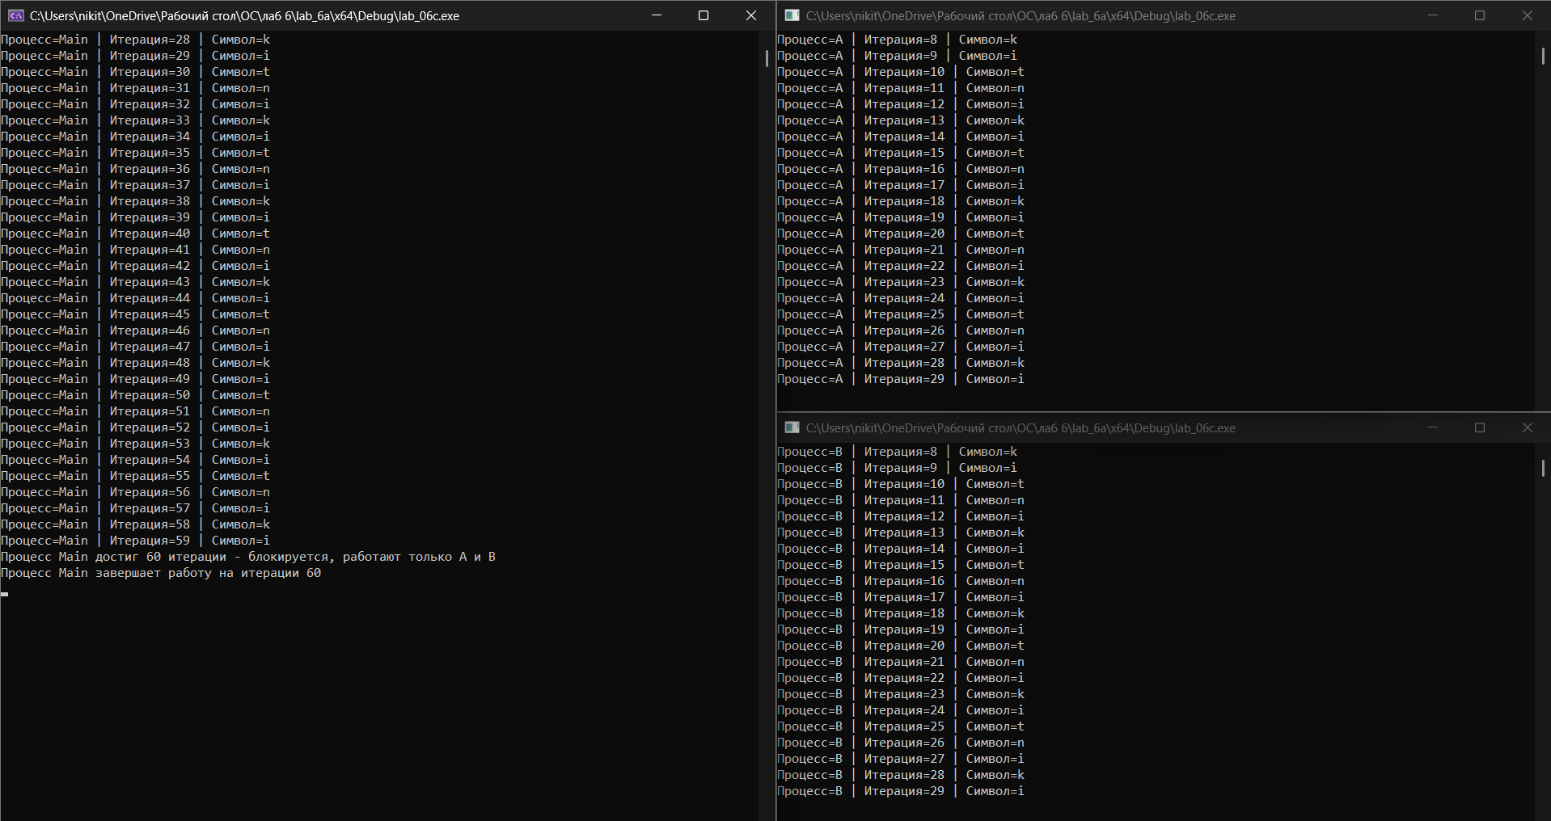
Рисунок 1.14 – Выполненик приложения Lab-06c с 60 итерации цикла A
На рисунке 1.15 отображено выполнение программы начиная с 60 итерации процесса B. На предоставленном рисунке отображено, что начиная с 60 итерации выполняется только процесс B, ибо остальные процессы завершили свою работу.
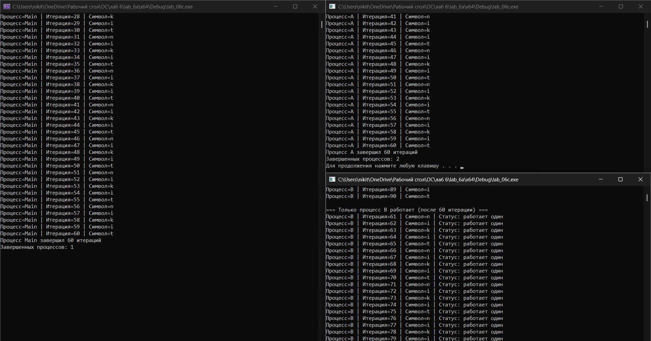
Рисунок 1.15 – Выполненик приложения Lab-06c с 60 итерации цикла B
Приложение Lab-06d является консольным приложением, которое выполняет следующие действия: запускает два дочерних процесса A и B. Главные потоки всех процессов (main, A, B) выполняют циклы на 90 итераций, выводящие в отдельные консоли имена потоков, номера итераций и одну из букв имени вашего пользователя с задержкой в 100 мс.
Приложение выполняется в два этапа: Родительский процесс выполняет итерации с 1 по 15. Одновременное выполнение итераций всеми процессами.
Для синхронизации действий в приложении должен использоваться объект события. Т.е. изначально итерации выполняет только родительский процесс, на 16 итерации он «даёт команду» дочерним, которые ждали его всё это время.
Исходный код программы Lab-06d представлен на листинге 1.4.
#define _CRT_SECURE_NO_WARNINGS
#include <windows.h>
#include <stdio.h>
#include <string.h>

void ProcessExecutionCycle(const char* processIdentifier, HANDLE eventHandle) {
char userNameData[256];
DWORD userNameSize = 256;
if (!GetUserNameA(userNameData, &userNameSize)) {
strcpy(userNameData, "Unknown");
}

int userNameLength = (int)strlen(userNameData);
DWORD processId = GetCurrentProcessId();

for (int counter = 1; counter <= 90; counter++) {
if (counter == 1 && strcmp(processIdentifier, "Main") != 0)
WaitForSingleObject(eventHandle, INFINITE);

printf("PID=%lu | Процесс=%s | Итерация=%d | Символ=%c\n",
(unsigned long)processId,
processIdentifier,
counter,
userNameData[(counter - 1) % userNameLength]);

Sleep(100);

if (counter == 15 && strcmp(processIdentifier, "Main") == 0)
SetEvent(eventHandle);
}
}

int main(int argc, char* argv[]) {
setlocale(LC_ALL, "Rus");

HANDLE eventHandle = CreateEventA(NULL, TRUE, FALSE, "Lab06dEvent");

if (argc > 1) {
ProcessExecutionCycle(argv[1], eventHandle);
CloseHandle(eventHandle);
return 0;
}

char executablePath[MAX_PATH];
GetModuleFileNameA(NULL, executablePath, MAX_PATH);

STARTUPINFOA startupInfo;
PROCESS_INFORMATION processInfoA, processInfoB;
ZeroMemory(&startupInfo, sizeof(startupInfo));
startupInfo.cb = sizeof(startupInfo);

char commandLineA[512];
char commandLineB[512];

sprintf(commandLineA, "\"%s\" A", executablePath);
sprintf(commandLineB, "\"%s\" B", executablePath);

if (!CreateProcessA(NULL, commandLineA, NULL, NULL, FALSE,
CREATE_NEW_CONSOLE, NULL, NULL, &startupInfo, &processInfoA)) {
printf("Ошибка запуска процесса A\n");
return 1;
}

if (!CreateProcessA(NULL, commandLineB, NULL, NULL, FALSE,
CREATE_NEW_CONSOLE, NULL, NULL, &startupInfo, &processInfoB)) {
printf("Ошибка запуска процесса B\n");
return 1;
}

printf("Главный процесс PID=%lu\n", (unsigned long)GetCurrentProcessId());

ProcessExecutionCycle("Main", eventHandle);

WaitForSingleObject(processInfoA.hProcess, INFINITE);
WaitForSingleObject(processInfoB.hProcess, INFINITE);

CloseHandle(processInfoA.hProcess);
CloseHandle(processInfoA.hThread);
CloseHandle(processInfoB.hProcess);
CloseHandle(processInfoB.hThread);
CloseHandle(eventHandle);

printf("\nВсе процессы завершены.\n");
return 0;
}
Листинг 1.4 – Исходный код приложения Lab-04d
На рисунке 1.16 отображено выполнение программы до 15 итерации. На предоставленном рисунке отображено, что выполняется только процесс M.
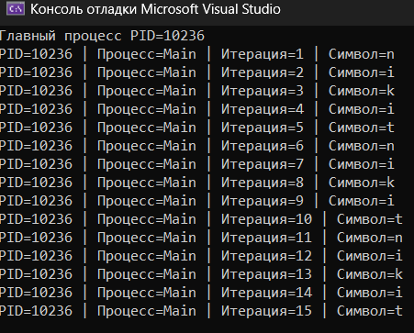
Рисунок 1.16 – Начало выполнения приложения Lab-06d
На рисунке 1.17 отображено выполнение программы начиная с 15 итерации. На предоставленном рисунке отображено, что начиная с 15 итерации выполняется все процессы одновременно.
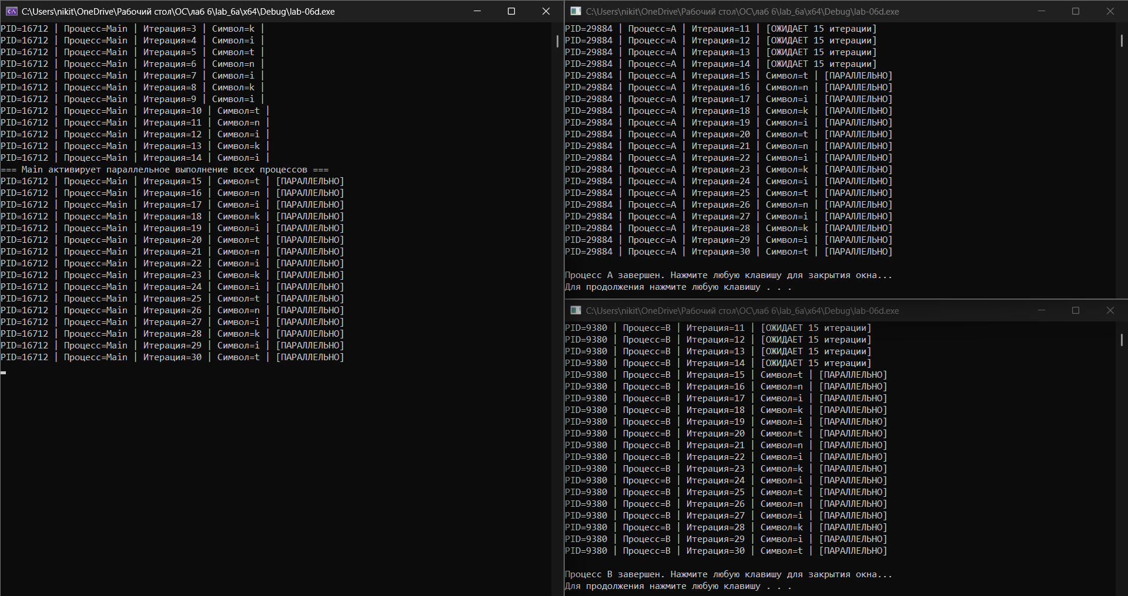
Рисунок 1.17 – Выполненик приложения Lab-06d с 15 итерации
На рисунке 1.18 отображено выполнение программы начиная с 90. На предоставленном рисунке отображено, что начиная с 90 итерации выполняется только процессы A и B.
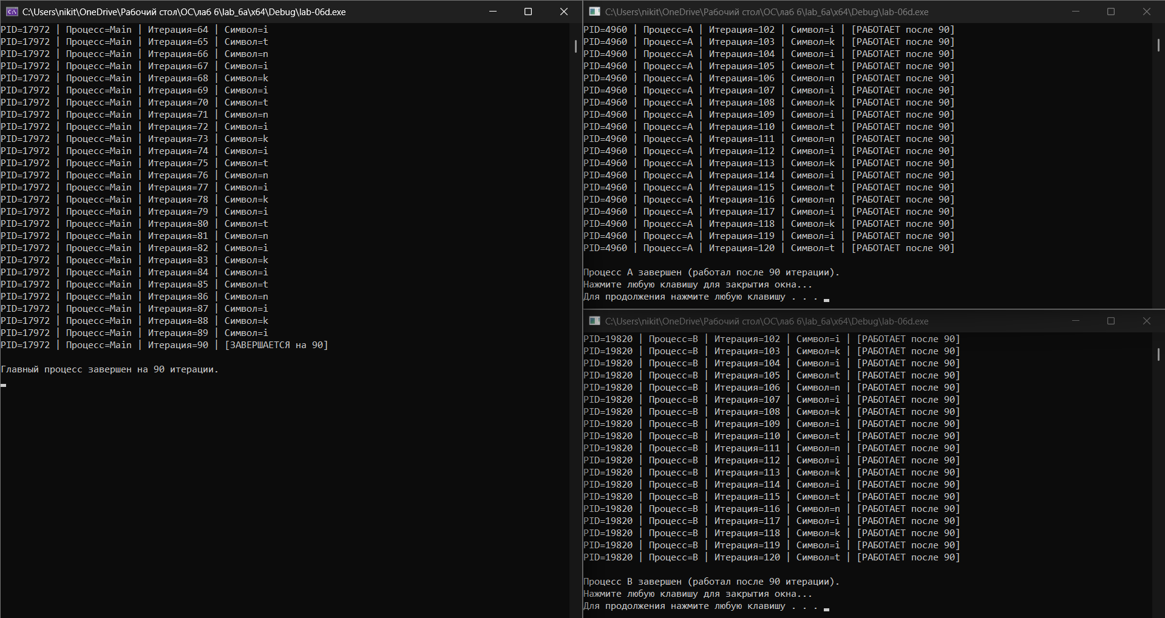
Рисунок 1.18 – Выполненик приложения Lab-06d с 90 итераци
Это было последнее задание для Windows на оценку 4-5.

Linux

2.1 Задание 4-5
Программа Lab_06a является полным аналогом приложения из Windows, но вместо секции должен использоваться мьютекс.
Исходный код программы предоставлен на листинге 2.1.
#define _GNU_SOURCE
#include <stdio.h>
#include <stdlib.h>
#include <unistd.h>
#include <pthread.h>
#include <sys/types.h>
#include <pwd.h>
#include <sys/syscall.h>
#include <string.h>

pthread_mutex_t posixMutex = PTHREAD_MUTEX_INITIALIZER;

struct ThreadParameters {
int iterationCount;
const char* threadIdentifier;
};

void* ThreadWorker(void* parameter) {
struct ThreadParameters* threadData = (struct ThreadParameters*)parameter;
int iterationCount = threadData->iterationCount;
const char* threadIdentifier = threadData->threadIdentifier;

struct passwd* userInfo = getpwuid(getuid());
const char* userName = userInfo ? userInfo->pw_name : "Unknown";
int userNameSize = (int)strlen(userName);

pid_t threadId = syscall(SYS_gettid);

for (int iteration = 1; iteration <= iterationCount; iteration++) {
if (iteration == 30)
pthread_mutex_lock(&posixMutex);

printf("PID=%d | TID=%d | Поток=%s | Итерация=%d | Символ=%c\n",
getpid(),
(int)threadId,
threadIdentifier,
iteration,
userName[(iteration - 1) % userNameSize]);

if (iteration == 60)
pthread_mutex_unlock(&posixMutex);

usleep(100 * 1000); // 100 ms
}

return NULL;
}

int main(void) {
pthread_t pthreadHandles[3];

struct ThreadParameters threadParamA = {90, "A"};
struct ThreadParameters threadParamB = {90, "B"};
struct ThreadParameters threadParamMain = {90, "M"};

if (pthread_create(&pthreadHandles[0], NULL, ThreadWorker, &threadParamA) != 0 ||
pthread_create(&pthreadHandles[1], NULL, ThreadWorker, &threadParamB) != 0 ||
pthread_create(&pthreadHandles[2], NULL, ThreadWorker, &threadParamMain) != 0) {
fprintf(stderr, "Ошибка создания потоков!\n");
return 1;
}

printf("Созданы потоки A, B и M.\n\n");

pthread_join(pthreadHandles[0], NULL);
pthread_join(pthreadHandles[1], NULL);
pthread_join(pthreadHandles[2], NULL);

printf("\nВсе потоки завершены.\n");

pthread_mutex_destroy(&posixMutex);
return 0;
}
Листинг 2.1 – Исходный код приложения Lab-06a
На рисунке 2.1 отображено выполнение программы до 30 итерации. На предоставленном рисунке отображено, что все 3 процесса выполняются одновременно.
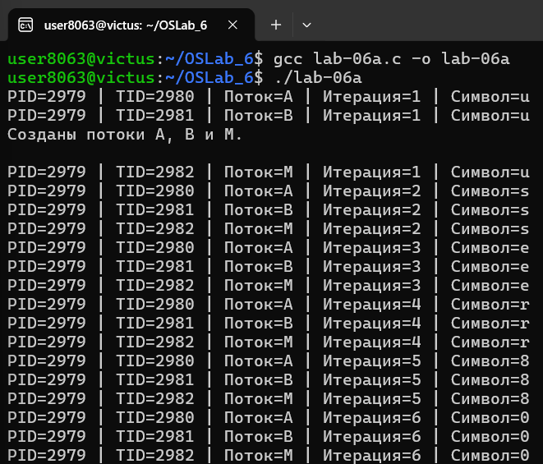
Рисунок 2.1 – Начало выполнения приложения Lab-06a
На рисунке 1.2 отображено выполнение программы начиная с 30 итерации. На предоставленном рисунке отображено, что начиная с 30 итерации выполняется только процесс M.
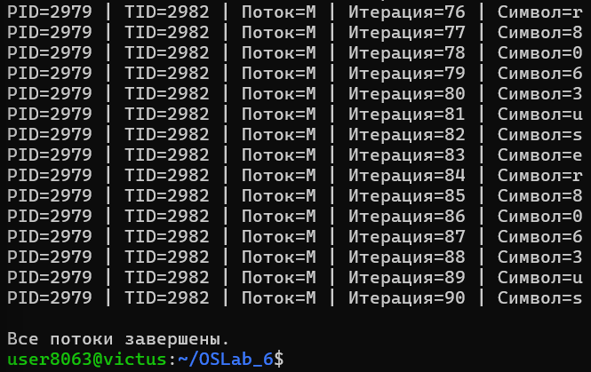
Рисунок 2.2 – Выполненик приложения Lab-06a с 30 итерации
На рисунке 1.3 отображено выполнение программы начиная с 60 итерации процесса M. На предоставленном рисунке отображено, что начиная с 60 итерации выполняется только процессы A и M.
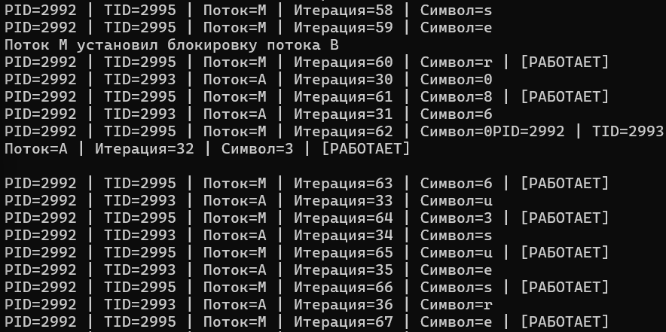
Рисунок 2.3 – Выполненик приложения Lab-06a с 60 итерации цикла M
На рисунке 1.4 отображено выполнение программы начиная с 60 итерации процесса A. На предоставленном рисунке отображено, что начиная с 60 итерации выполняется только процессы A и B.
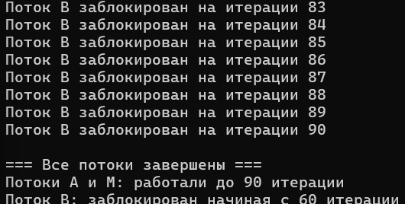
Рисунок 2.4 – Выполненик приложения Lab-06a с 60 итерации цикла A
На рисунке 1.5 отображено выполнение программы начиная с 60 итерации процесса B. На предоставленном рисунке отображено, что начиная с 60 итерации выполняется только процесс B, ибо остальные процессы завершили свою работу.
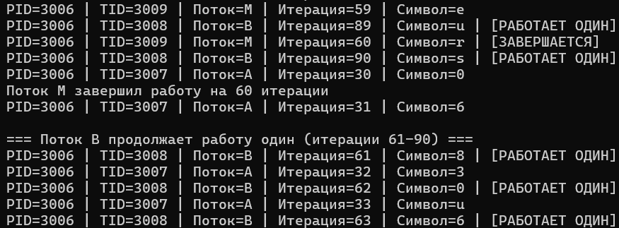
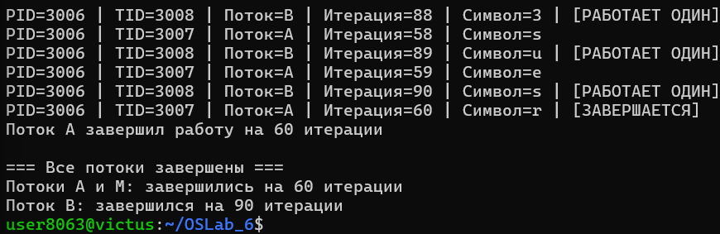
Рисунок 2.5 – Выполненик приложения Lab-06a с 60 итерации цикла B
Приложение Lab-06b является полным аналогом приложения Lab-06с из Windows. Исходный код программы представлен на листинге 2.2.
#define _GNU_SOURCE
#include <stdio.h>
#include <stdlib.h>
#include <unistd.h>
#include <sys/types.h>
#include <pwd.h>
#include <string.h>
#include <semaphore.h>
#include <fcntl.h>
#include <sys/wait.h>
#include <locale.h>

void ProcessExecutionCycle(const char* processLabel) {
struct passwd* userInfo = getpwuid(getuid());
const char* userName = userInfo ? userInfo->pw_name : "Unknown";
int userNameLength = (int)strlen(userName);

sem_t* semaphoreHandle = sem_open("/LabSem", O_CREAT, 0644, 1);
if (semaphoreHandle == SEM_FAILED) {
perror("sem_open");
return;
}

for (int iteration = 1; iteration <= 90; iteration++) {
if (iteration == 30)
sem_wait(semaphoreHandle);

printf("Процесс=%s | Итерация=%d | Символ=%c\n",
processLabel,
iteration,
userName[(iteration - 1) % userNameLength]);

usleep(100000); // 100 ms

if (iteration == 60)
sem_post(semaphoreHandle);
}

sem_close(semaphoreHandle);
}

int main(int argc, char* argv[]) {
setlocale(LC_ALL, "Rus");

if (argc > 1) {
ProcessExecutionCycle(argv[1]);
return 0;
}

sem_t* semaphoreHandle = sem_open("/LabSem", O_CREAT, 0644, 1);
if (semaphoreHandle == SEM_FAILED) {
perror("sem_open");
return 1;
}

pid_t processA = fork();
if (processA == 0) {
execlp(argv[0], argv[0], "A", NULL);
perror("execlp");
return 1;
}

pid_t processB = fork();
if (processB == 0) {
execlp(argv[0], argv[0], "B", NULL);
perror("execlp");
return 1;
}

ProcessExecutionCycle("Main");

waitpid(processA, NULL, 0);
waitpid(processB, NULL, 0);

sem_close(semaphoreHandle);
sem_unlink("/LabSem");

printf("\nВсе процессы завершены.\n");
return 0;
}

Листинг 2.2 – Исходный код приложения Lab-06b
На рисунке 2.6 отображено выполнение программы до 30 итерации. На предоставленном рисунке отображено, что все 3 процесса выполняются одновременно.
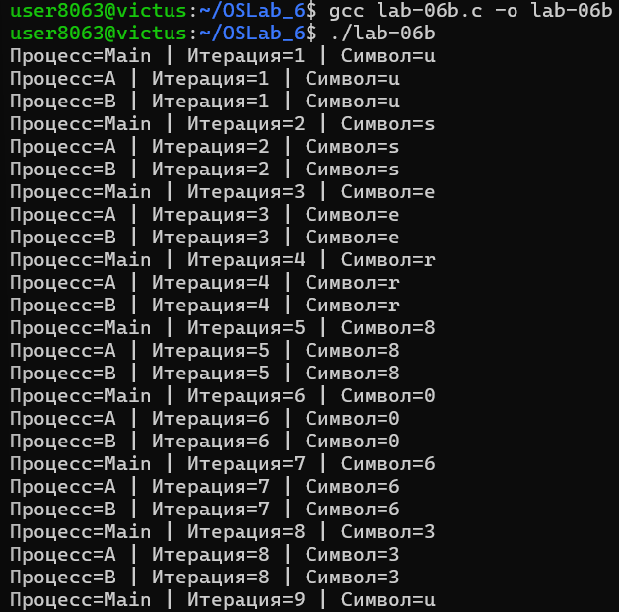
Рисунок 2.6 – Начало выполнения приложения Lab-06b
На рисунке 2.7 отображено выполнение программы начиная с 30 итерации. На предоставленном рисунке отображено, что начиная с 30 итерации выполняется только процесс B.
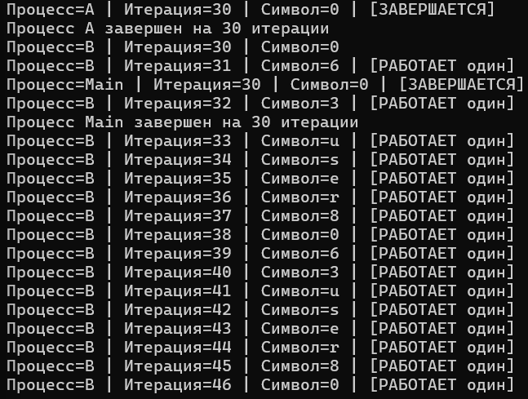
Рисунок 2.7 – Выполненик приложения Lab-06b с 30 итерации
На рисунке 2.8 отображено выполнение программы начиная с 60 итерации процесса B. На предоставленном рисунке отображено, что начиная с 60 итерации выполняется только процессы A и B.
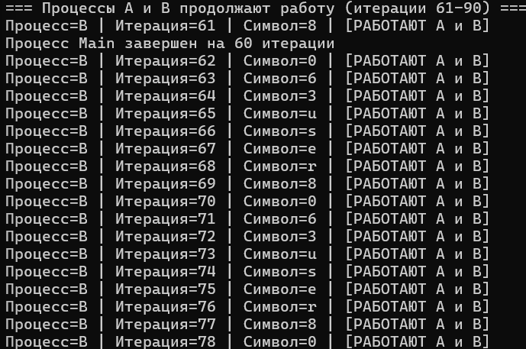
Рисунок 2.8 – Выполненик приложения Lab-06b с 60 итерации цикла B
На рисунке 2.9 отображено выполнение программы начиная с 60 итерации процесса A. На предоставленном рисунке отображено, что начиная с 60 итерации выполняется только процессы A и M.
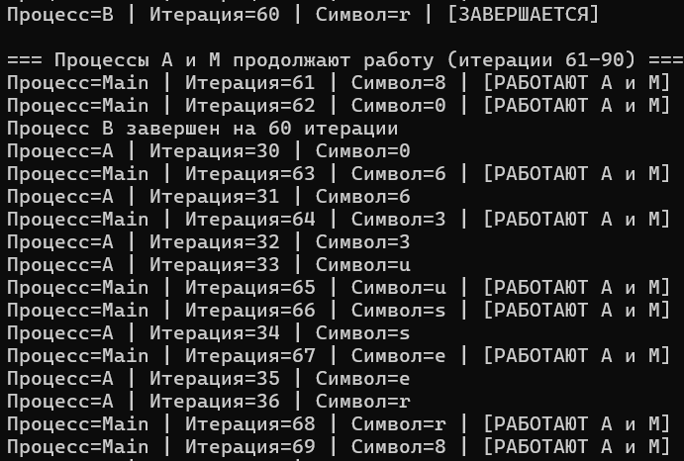
Рисунок 2.9 – Выполненик приложения Lab-06b с 60 итерации цикла A
На рисунке 2.10 отображено выполнение программы начиная с 60 итерации процесса M. На предоставленном рисунке отображено, что начиная с 60 итерации выполняется только процесс M, ибо остальные процессы завершили свою работу.
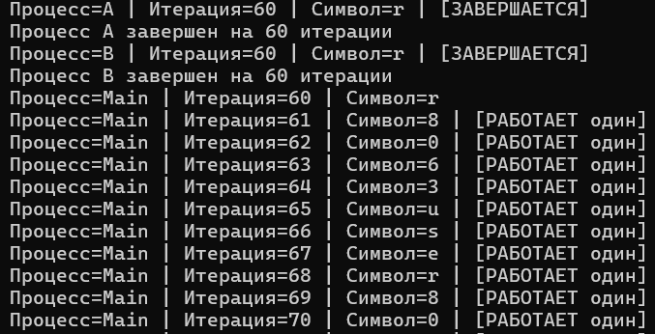
Рисунок 2.10 – Выполненик приложения Lab-06b с 60 итерации цикла M
Это было последнее задание для Linuxна оценку 4-5.

3 Вывод
В ходе выполнения лабораторной работы были подробно изучены и применены на практике основные средства синхронизации потоков и процессов в операционных системах Windows и Linux. Реализация программ с использованием критических секций, мьютексов, семафоров и событий позволила на практике понять, как обеспечивается взаимное исключение и согласованность при параллельном выполнении операций.
Были рассмотрены механизмы синхронизации как внутри одного процесса, так и между разными процессами, а также выявлены различия в работе аналогичных средств в Windows и Linux.
Проведённые эксперименты продемонстрировали, как выбор конкретного механизма синхронизации влияет на корректность работы приложения, доступ к разделяемым данным и взаимодействие между процессами.

1. Что такое синхронизация?
Синхронизация - это координация выполнения нескольких параллельных процессов или потоков для обеспечения корректного доступа к общим ресурсам и предотвращения конфликтов. Она необходима для:
- Предотвращения гонок данных (race conditions)
- Обеспечения согласованности данных
- Упорядочения выполнения параллельных задач
- Избежания взаимных блокировок (deadlocks)
2. Какие задачи в области синхронизации вам известны?
Основные задачи синхронизации:
- Взаимное исключение - обеспечение эксклюзивного доступа к критическому ресурсу
- Синхронизация по событиям - ожидание наступления определенных событий
- Проблема производителей и потребителей - координация между генерирующими и потребляющими процессами
- Проблема обедающих философов - классическая задача на deadlock
- Проблема читателей и писателей - оптимизация доступа при чтении/записи
- Барьерная синхронизация - ожидание достижения определенной точки всеми процессами
3. Какие проблемы возникают при решении задачи взаимного исключения? Опишите их суть.
Основные проблемы:
- Гонки данных (race conditions) - непредсказуемый результат из-за неконтролируемого порядка доступа
- Взаимная блокировка (deadlock) - несколько процессов бесконечно ждут друг друга
- Голодание (starvation) - процесс не может получить доступ к ресурсу
- Инверсия приоритетов - низкоприоритетный процесс блокирует высокоприоритетный
- Чрезмерное ожидание - снижение производительности из-за излишней синхронизации
4. Какие аппаратные решения задачи взаимного исключения?
Аппаратные механизмы:
- Атомарные операции - Test-and-Set, Compare-and-Swap, Fetch-and-Add
- Запрещение прерываний - временное отключение прерываний в однопроцессорных системах
- Аппаратные замки - специальные инструкции процессора (LOCK префикс в x86)
- Spin-locks - активное ожидание с проверкой флага
- Аппаратные транзакции - поддержка на уровне процессора (TSX в Intel)
5. Какие программные решения задачи взаимного исключения вам известны? В каких ситуациях лучше всего применять каждое из них?
Алгоритмы без поддержки ОС:
- Алгоритм Петерсона - для двух процессов, простой, но не масштабируемый
- Алгоритм Деккера - исторический, для двух процессов
- Алгоритм bakery (Лампорта) - для N процессов, справедливый
Примитивы ОС:
- Семафоры - универсальные, для сложных сценариев (производитель-потребитель)
- Мьютексы - для простого взаимного исключения, легковесные
- Критические секции - быстрые, только в рамках одного процесса
- Условные переменные - для ожидания условий
- Event/События - для уведомлений между процессами
Когда что использовать:
- Критические секции - когда синхронизация нужна только в пределах одного процесса
- Мьютексы - для межпроцессной синхронизации, простые случаи
- Семафоры - для подсчета ресурсов или сложных сценариев синхронизации
- Spin-locks - когда ожидание короткое, в ядре ОС
- Атомарные операции - для простых операций над общими переменными
6. Каково отличие критической секции и мьютекса в Windows?
Критическая секция (CRITICAL_SECTION):
- Работает только в пределах одного процесса
- Быстрее мьютекса (пользовательский режим)
- Не может использоваться для межпроцессной синхронизации
- Нельзя задать время ожидания
- Поддерживает рекурсивный захват
- Инициализируется InitializeCriticalSection
Мьютекс (Mutex):
- Поддерживает межпроцессную синхронизацию (имеет имя)
- Медленнее (переход в режим ядра)
- Можно задать время ожидания (WaitForSingleObject)
- Поддерживает наследование владения
- Может быть использован для синхронизации между процессами
- Создается CreateMutex
Ключевые отличия:
- Область действия: критические секции - внутрипроцессные, мьютексы - межпроцессные
- Производительность: критические секции быстрее
- Гибкость: мьютексы более функциональны (таймауты, наследование)
- Использование: критические секции для легковесной синхронизации в одном процессе, мьютексы - для сложных сценариев с несколькими процессами
В контексте лабораторной работы:
В данной лабораторной работе используются семафоры (sem_t в Linux/POSIX) для синхронизации процессов. Семафоры выбраны, так как:
- Нужна межпроцессная синхронизация (разные процессы A, B, Main)
- Требуется контроль порядка выполнения (A→B→M)
- Нужно управлять доступом к общему ресурсу (итерации)
- POSIX семафоры поддерживают именованные семафоры для межпроцессного взаимодействия

